CHƯƠNG I: ÔN TẬP VÀ BỔ SUNG

BÀI 1: ÔN TẬP CÁC SỐ ĐẾN 1 000

A. TRẮC NGHIỆM

1. NHẬN BIẾT (15 câu)
Câu 1: Quan sát tranh và cho biết bao nhiêu đơn vị thì bằng 1 chục
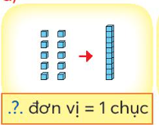
A. 9 đơn vị
B. 10 đơn vị
C. 11 đơn vị
D. 12 đơn vị

Câu 2: Quan sát tranh và cho biết bao nhiêu đơn vị thì bằng 1 trăm
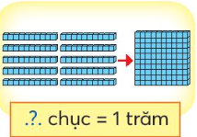
A. 8 chục
B. 9 chục
C. 10 chục
D. 11 chục

Câu 3: Quan sát tranh và cho biết bao nhiêu đơn vị thì bằng 1 nghìn
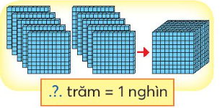
A. 15 trăm
B. 20 trăm
C. 12 trăm
D. 10 trăm

Câu 4: Quan sát tranh và cho biết số tạo thành là
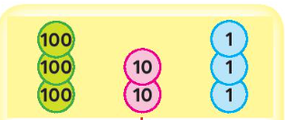
A. 321
B. 323
C. 233
D. 332

Câu 5: Quan sát tranh và cho biết số tạo thành là
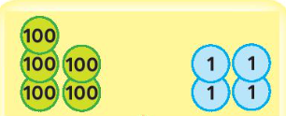
A. 450
B. 405
C. 504
D. 540

Câu 6: Số “bốn trăm bảy mươi tám” là
A. 784
B. 470
C. 874
D. 478

Câu 7: Số liền trước của số 470 là
A. 472
B. 471
C. 468
D. 469

Câu 8: Số liền sau của số 489 là
A. 488
B. 491
C. 490
D. 487

Câu 9: Số 715 gồm bao nhiêu trăm, chục, đơn vị?
A. 7 trăm, 5 chục, 1 đơn vị
B. 7 trăm, 1 chục, 5 đơn vị
C. 5 trăm, 7 chục, 1 đơn vị
D. 5 trăm, 1 chục, 7 đơn vị

Câu 10: Bốn bạn Hải, Xuân, Mạnh, Hương thu gom vỏ chai nhựa. Bạn nào thu gom được nhiều nhất?
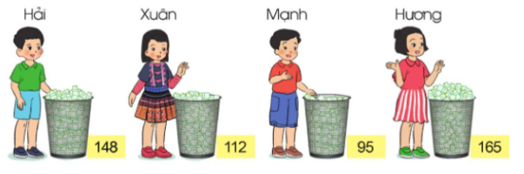
A. Hải
B. Xuân
C. Mạnh
D. Hương

Câu 11: Sắp xếp các số 167; 172; 99; 176 theo thứ tự từ bé đến lớn
A. 99; 167; 172; 176
B. 99; 167; 176; 172
C. 176; 172; 167; 99
D. 167; 99; 172; 176

Câu 12: Số gồm 2 trăm, 5 chục và 7 đơn vị là
A. 275
B. 257
C. 752
D. 527

Câu 13: Số gồm 8 trăm, 0 chục và 9 đơn vị là
A. 809
B. 890
C. 980
D. 908

Câu 14: Số gồm 9 trăm, 9 chục và 0 đơn vị là
A. 99
B. 909
C. 990
D. Không có số nào đúng.

Câu 15: Số 227 được viết thành
A. 227 = 200 + 20 + 7
B. 227 = 200 + 2 + 70

2. THÔNG HIỂU (8 câu)
Câu 1: Quan sát hình vẽ và chọn số thích hợp điền vào dấu “?”
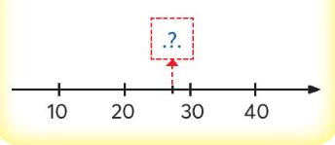
A. 18
B. 27
C. 33
D. 21

Câu 2: Quan sát hình vẽ và chọn số thích hợp điền vào dấu “?”
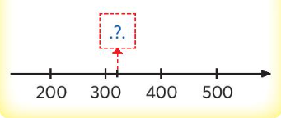
A. 390
B. 280
C. 420
D. 320

Câu 3: Cho 505 ? 550. Dấu thích hợp điền vào dấu ? là
A. >
B. <
C. =
D. Không so sánh được.

Câu 4: Sắp xếp các số 889; 899; 998; 989 theo thứ tự tăng dần là
A. 889; 989; 899; 998
B. 998; 989; 899; 889
C. 889; 989; 899; 998
D. 889; 899; 989; 998

Câu 5: Ba số nào sau đây là ba số liên tiếp
A. 989; 990; 991
B. 989; 991; 992
C. 990; 991; 993
D. 976; 978; 979

Câu 6: Câu nào đúng
A. 621 gồm 1 trăm, 2 chục và 6 đơn vị
B. 621 gồm 6 trăm, 1 chục và 2 đơn vị
C. 621 gồm 6 trăm, 2 chục và 1 đơn vị
D. 621 gồm 1 trăm, 2 chục và 1 đơn vị

Câu 7: Sắp xếp các số 234, 243, 324, 345 theo thứ tự từ bé đến lớn là
A. 234, 243, 324, 345
B. 234, 324, 243, 345
C. 234, 345, 324, 243
D. 345, 324, 243, 234

Câu 8: Sắp xếp các số 657, 675, 567, 766 theo thứ tự từ lớn đến bé là
A. 766, 675, 567, 657
B. 567, 675, 657, 766
C. 567, 657, 675, 766
D. 766, 675, 657, 567

3. VẬN DỤNG (5 câu)
Câu 1: Ba con lợn có cân nặng lần lượt là 89 kg, 101 kg và 119 kg. Biết lợn đen nặng nhất và lợn khoang nhẹ hơn lợn trắng. Cân nặng của lợn đen, lợn trắng và lợn khoang theo thứ tự là
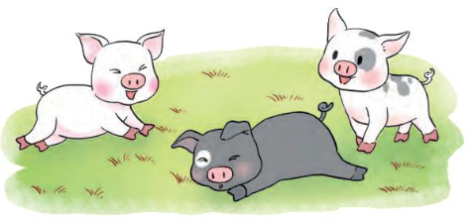
A. 119 kg, 101 kg, 89 kg
B. 119 kg, 89 kg, 101 kg
C. 89 kg, 101 kg, 119 kg
D. 119 kg, 109 kg, 89 kg

Câu 2: Ba con lợn có cân nặng lần lượt là 89 kg, 101 kg và 119 kg. Biết lợn đen nhẹ nhất và lợn khoang nặng hơn lợn trắng. Cân nặng của lợn đen, lợn trắng và lợn khoang theo thứ tự là
A. 101 kg, 119 kg, 89 kg
B. 89 kg, 119 kg, 101 kg
C. 89 kg, 101 kg, 119 kg
D. 101 kg, 89 kg, 119 kg

Câu 3: Cho dãy các số 186, 286, 386, …, 586, …, …. Số thích hợp điền vào chỗ chấm theo thứ tự là
A. 686; 486; 786
B. 486; 786; 686
C. 686; 786; 486
D. 486; 686; 786

Câu 4: Cho dãy các số …, 422, …, …, 392, 382, 372. Số thích hợp điền vào chỗ chấm theo thứ tự là
A. 432, 422, 402
B. 432, 412, 402
C. 432, 402, 412
D. 402, 432, 442
Câu 5: Cho dãy các số 13, 24, 35, 46, …, …, 79, … Số thích hợp điền vào chỗ chấm theo thứ tự là
A. 68; 57; 82
B. 57; 80; 68
C. 68; 57; 80
D. 57; 68; 80

4. VẬN DỤNG CAO (2 câu)
Câu 1: Từ các chữ số 7; 9; 8 có thể lập được bao nhiêu số có ba chữ số khác nhau?
A. 4 số
B. 5 số
C. 6 số
D. 7 số

Câu 2: Cho dãy số 45; 18; 39; 23; 33; 28; 27; 33; … Số thích hợp điền vào chỗ chấm là
A. 21
B. 38
C. 54
D. 19

B. ĐÁP ÁN
1. NHẬN BIẾT
1B | 2C | 3D | 4B | 5C
6D | 7D | 8C | 9B | 10D
11A | 12B | 13A | 14C | 15A
2. THÔNG HIỂU
1B | 2D | 3B | 4D | 5A
6C | 7A | 8D
3. VẬN DỤNG
1A | 2C | 3D | 4B | 5D
4. VẬN DỤNG CAO
1C | 2A

